МІНІСТЕРСТВО ОСВІТИ І НАУКИ УКРАЇНИ

Українська академія друкарства

Кафедра комп’ютерних наук та інформаційних технологій

**ЗВІТ**

До лабораторної роботи № 4

На тему: “Анімація та елементи керування в слайдових презентаціях програми Microsoft Power Point 2010”

З дисципліни: “Основи інформаційних технологій видавничої справи”

Виконала:

cт. гр. КН-12

Курдило Т.І.

Приняв:

Тимченко В.О.

Львів-2023

**Мета:** Навчитися застосовувати анімаційні ефекти до окремих об'єктів на слайдах та до процесу зміни слайдів; використовувати у презентаціях гіперпосилання та кнопки дії; створювати у презентаціях Microsoft PowerPoint 2010 веб-сторінки.

**Хід роботи:**

1. Запустіть програму Microsoft PowerPoint 2010.
2. Створіть презентацію, присвячену відомому українському співакові Андрієві Кузьменку. Інформацію про гурт розміщено: **Мої документи → Скрябін.**
3. Додаткові відомості можна знайти в інтернеті. На офіційному сайті створіть титульний слайд, використавши довільний дизайн. Розмістіть у нижній частині слайда фотографію Андрія Кузьменка та введіть заголовок першого слайда: ***Український співак Кузьма.***
4. Створіть анімаційний ефект, що супроводжуватиме появу зображення співака у першому слайді:
5. виділіть зображення Кузьми, перейшовши до вкладки «Анімація»;
6. клацніть кнопку **Додати ефект** і виберіть у меню **Вхід→Вицвітання;**
7. натисніть кнопку **Область анімації** для активації панелі області анімації. Біля зображення у невеличкій рамці з'явиться цифра 1 (це означає, що до цього зображення буде застосовано перший анімаційний ефект на слайді), а в області завдань **Область анімації** буде виведено рядок, який описуватиме застосований ефект;
8. змініть параметри анімації. У списку «Початок» області завдань **Налаштування анімації** виберіть значення «З попереднім» (щоб ефект почав відтворюватись автоматично: зауважте, що після цього число **1** буде змінено на **0**), а у списку «Швидкість» - значення «Повільно» (щоб зображення не проявлялося надто швидко). Ефект зі зміненими параметрами буде відразу продемонстровано.
9. Додайте другий слайд із заголовком: «*Фото Кузьми*» та вставте три фотографії співака. В лівому нижньому кутку наберіть слово «Перехід».
10. Оформіть наступний слайд, в якому розмістіть інформацію про біографію Кузьми. Додати до слайда фотографію співака (застосуйте стиль для фото).
11. Додайте наступний слайд, на якому розмістіть інформацію про досягнення співака (+ фото). Застосуйте до слайда довільний дизайн і стилі.
12. Створіть останній слайд, в якому міститься контактна інформація.
13. Створіть гіперпосилання, що дасть змогу переходити від слайда «Фото» до слайда «Досягнення»:
14. на слайді «Фото» виділіть слово «Перехід», виконавши команду **Вставка→ Гіперпосилання:**
15. у діалоговому вікні «Зв'язати з» виберіть «**Місцем у документі**», а у списку слайдів «**4. Досягнення**»;
16. клацніть кнопку **Ок.** Слово «Перехід» стане гіперпосиланням, про що свідчитиме інший колір шрифту та підкреслення.
17. Відредагуйте останній слайд, додавши кнопку дії для переходу на початок презентації:
    1. виконайте команду **Вставка→Фігури,** виділивши у рядку **«Кнопки керування»** кнопку **Додому.** Намалюйте на цьому слайді виділену фігуру;
18. у вікні «Налаштування дії» виділіть рядок «Перейти по гіперпосиланні», відкрийте меню та виділіть рядок **«Перший слайд».** Клацніть кнопку **Ок.** Зменште розмір встановленої кнопки дії. За її допомогою у режимі перегляду слайдів можна буде перейти на початок презентації.
19. Створіть ефекти зміни слайдів (**Відкриття ліворуч** - для всіх парних слайдів та **Відкриття праворуч** - для всіх непарних слайдів):
20. виділіть усі непарні слайди, утримуючи клавішу **Ctrl**. Відкрийте вкладку «Переходи». Виберіть назву ефекту - **«Зсув»**, а у рядку **«Параметри ефектів»** — праворуч. У рядок «Тривалість» встановити число — **3**;
21. аналогічно застосуйте до всіх парних слайдів ефект «Зліва». Він також має відтворюватися повільно;
22. перейдіть у режим показу презентації, перевіривши як діють посилання та кнопки.
23. Збережіть презентацію у форматі «Демонстрації» та перегляньте її:
24. на панелі швидкого доступу натисніть кнопку **Зберегти,** в однойменному діалоговому вікні, що відкриється, введіть у поле «Ім'я файлу» назву файлу презентації — **Скрябін;**
25. у списку «Тип файлу» виберіть формат «Демонстрація РоwerPoint»;
26. виберіть розміщення створеної презентації в лівій частині вікна (на Робочий стіл);
27. збережіть установлені параметри, натиснувши кнопку **Зберегти.**
28. Перегляньте створену презентацію.
29. Покажіть створену презентацію викладачеві.
30. Запишіть висновок до практичної роботи.

**Протокол роботи**

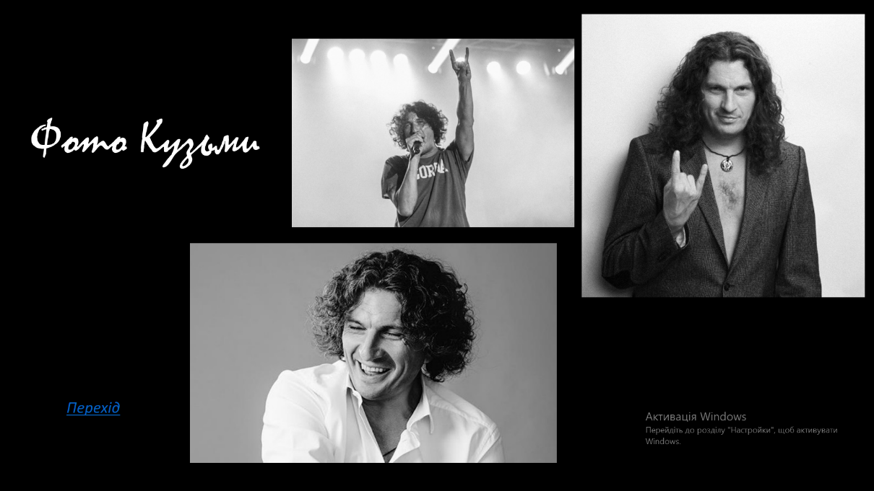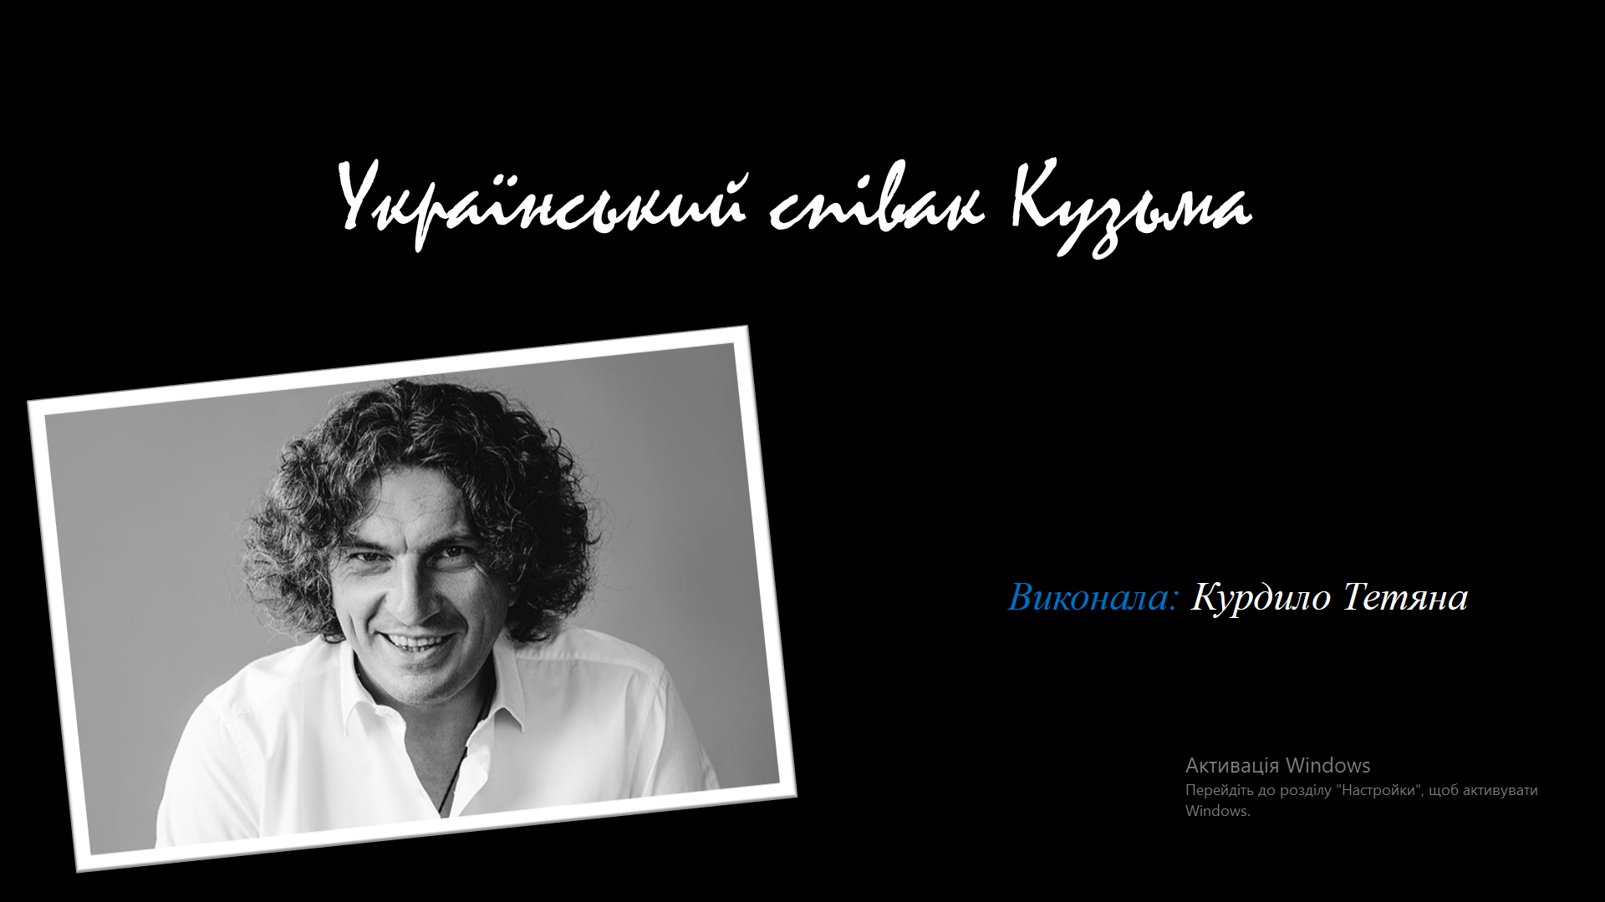

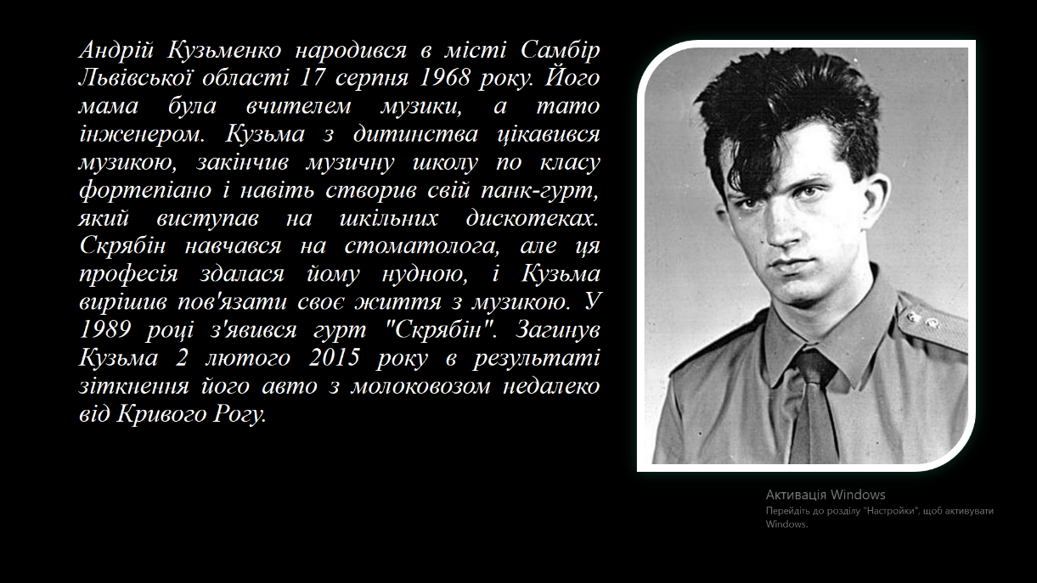

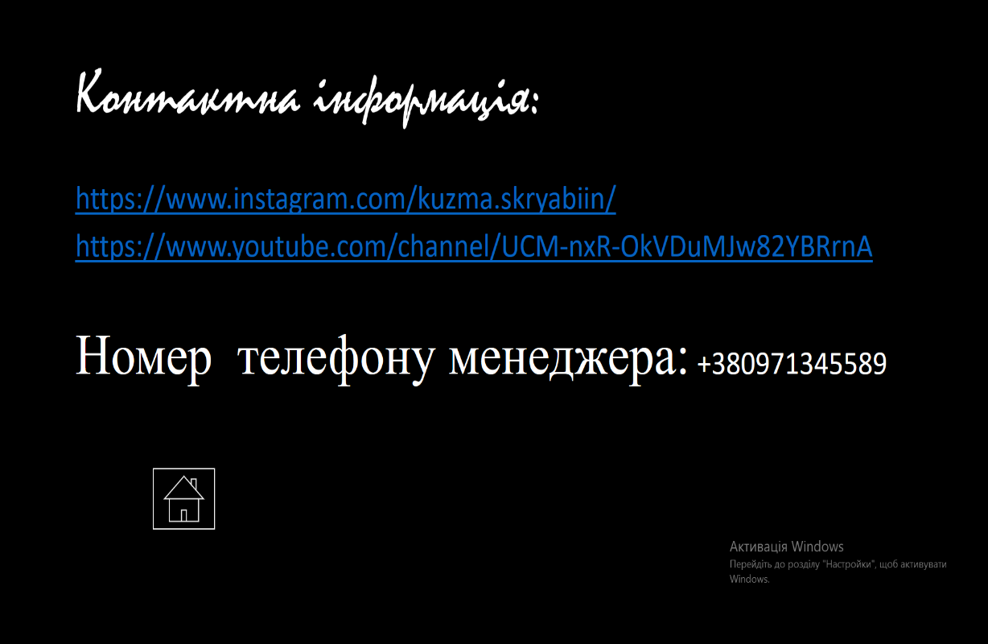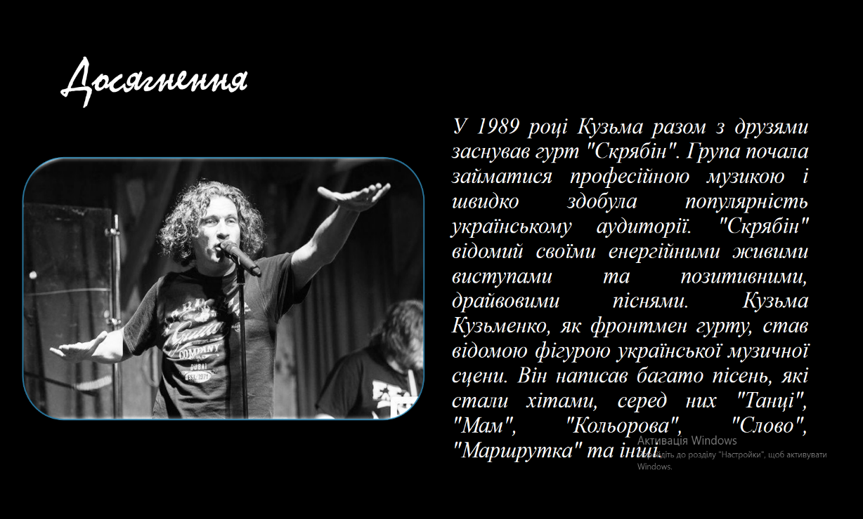

***Контрольні запитання:***

1. Презентація - це процес передачі інформації аудиторії за допомогою використання візуальних засобів, таких як слайди, графіки, діаграми, текстові матеріали та інші елементи.
2. MS PowerPoint - це програма для створення та редагування презентацій. MS PowerPoint надає широкий набір інструментів для створення презентацій, розміщення елементів на слайдах, оформлення тексту, зміни фону та дизайну слайдів. Програма також дозволяє створювати переходи між слайдами та автоматично відтворювати презентації.
3. Презентацію можна створити трьома способами:
4. за допомогою майстра автозмісту;
5. вручну: Файл **→**  Створити **→**  Загальні **→** Нова презентація **→** ОК;
6. за допомогою *зразків*презентацій, вибираючи потрібну тему з колекції: Файл **→** Створити **→** Презентації **→**  вибір теми **→**ОК.
7. Виберіть слайд, за яким потрібно вставити новий. Виберіть **Основне →Створити слайд**. Виберіть макет. Виберіть текстове поле та введіть потрібні дані.
8. Створення таблиці в PowerPoint:

* Вбудовування в область тексту
* Наочне створення
* Класичний метод
* Вставка з Excel.
* Створення вручну

1. Клацніть на слайді місце, де потрібно вставити зображення. На вкладці **Вставлення** в групі **Зображення** натисніть кнопку **Зображення** та виберіть пункт **Цей пристрій.** У діалоговому вікні, що відкриється, перейдіть до зображення, яке потрібно вставити, клацніть його та натисніть кнопку **Вставити.**
2. Вставлення звуку: виберіть слайд, на якому ви хочете вставити звук. У верхній панелі меню виберіть вкладку **"Вставка".** У розділі **"Мультимедіа"** клацніть на кнопці **"Аудіо"** і оберіть потрібний спосіб вставлення. Виберіть звуковий файл і клацніть кнопку **"Вставити".** Вставлення відеокліпу: виберіть слайд, на якому ви хочете вставити відеокліп. У верхній панелі меню виберіть вкладку **"Вставка".** У розділі **"Мультимедіа"** клацніть на кнопці **"Відео"** і оберіть потрібний спосіб вставлення відео. Виберіть відеокліп і клацніть кнопку **"Вставити".**
3. Часто гіперпосилання пов'язують з кнопками дій, які можуть бути вставлені на слайд як графічні примітиви. У Microsoft Office PowerPoint у списку Фігури є спеціальна група Кнопки дій, які можна використати для організації навігації по слайдах під час демонстрації презентації.
4. Застосування анімаційних ефектів надає презентації динамічності, а також дає змогу підкреслити деякі ключові моменти її змісту.
5. Способи запуску презентацій які надає MS PowerPoint:

* Запуск з програми PowerPoint
* Запуск з панелі завдань
* Автоматичний запуск при відкритті файлу
* Запуск через команду в командному рядку
* Запуск у режимі показу слайдів

1. Відкрийте програму PowerPoint. В області ліворуч натисніть кнопку **Створити**. Виберіть варіант: Щоб створити презентацію з нуля, натисніть кнопку **Нова презентація.**
2. Cпособів створення слайдів:

* Створення нового слайда
* Копіювання та вставка слайда
* Вставка зовнішнього вмісту
* Додавання слайдів з інших презентацій

1. Виберіть слайд, макет якого потрібно змінити. Виберіть **Основне → Макет.** Виберіть потрібний макет.
2. Cпособи додавання тексту на слайд:

* Використання текстових блоків
* Додавання тексту безпосередньо на форми або фігури
* Використання майстерні слайдів
* Додавання тексту в режимі редактора слайдів
* Додавання тексту за допомогою клавіатури

1. Способи вставки малюнків на слайд:

* Вставка зображення з файлу
* Копіювання та вставлення
* Пошук у вебі
* Вставка зображення з бібліотеки Office
* Вставка малюнка з Clip Art

1. На панелі інструментів виберіть вкладку **"Вставка".** У розділі **"Фігури"** виберіть потрібну форму, яку ви хочете використовувати для автофігури. Просто натисніть на форму, щоб вона автоматично з'явилася на слайді.
2. Щоб додайте текст або інші графічні елементи до фігури, якщо потрібно. Ви можете натиснути правою кнопкою миші на фігурі і вибрати **"Додати текст",** або вставити інші елементи, які підходять до вашої автофігури.
3. Виберіть об'єкти, утримуючи натиснутою клавішу **Ctrl.** Виберіть пункт **Формат фігури→групувати →групі.** Змініть форматування згрупованого об'єкта або його розташування.
4. Виберіть слайд, на якому потрібно налаштувати фон. У верхньому меню виберіть вкладку **"Дизайн".** На панелі інструментів **"Дизайн"** знайдіть групу **"Фон"** і натисніть на кнопку **"Фон слайда"** Відкриється спливаюче вікно **"Фон слайда"**. Натисніть **"Кольори"** і виберіть один зі встановлених кольорових.

Запитання 20, 21 дублюється з запитанням 8.

22. Виділіть на слайді об’єкт, до якого потрібно додати анімацію. На вкладці **Анімація** натисніть кнопку **Область анімації**. Натисніть кнопку **Додати анімацію** та виберіть анімаційний ефект. Щоб застосувати додаткові анімаційні ефекти до того самого об’єкта, виділіть його, натисніть кнопку **Додати анімацію** та виберіть інший анімаційний ефект.

***Висновок:*** на цій лабораторній роботі, я навчилася застосовувати анімаційні ефекти до окремих об'єктів на слайдах та до процесу зміни слайдів; використовувати у презентаціях гіперпосилання та кнопки дії; створювати у презентаціях Microsoft PowerPoint 2010 веб-сторінки.